VAMOS A JUGAR AL BILLAR
http://www.mat.ucm.es/catedramdeguzman/drupal/sites/default/files/mguzman/08sabormat/experimentgeometria/vamos.htm
Tienes en el billar rectangular ABCD dos bolas en los puntos P y Q.
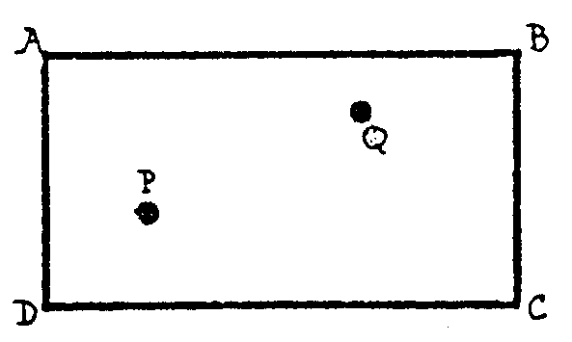
Quisieras tirar P contra la banda DC de modo que rebote hacia Q. ¿A qué punto de DC debes apuntar? Jugamos sin efectos. Así, si tiras desde P hacia un punto cualquiera H, la bola rebota en H formando con la banda el mismo ángulo con el que llegó. Un truco ingenioso para no tener que andar trazando ángulos iguales para cada vez que quieras saber hacia dónde va a salir rebotada la bola consiste en fijarte en que en todos los casos la dirección de salida pasa por el punto P´, simétrico de P respecto de la banda CD. Así, trazas P´ y de una vez para todas sabes por dónde sale la bola.

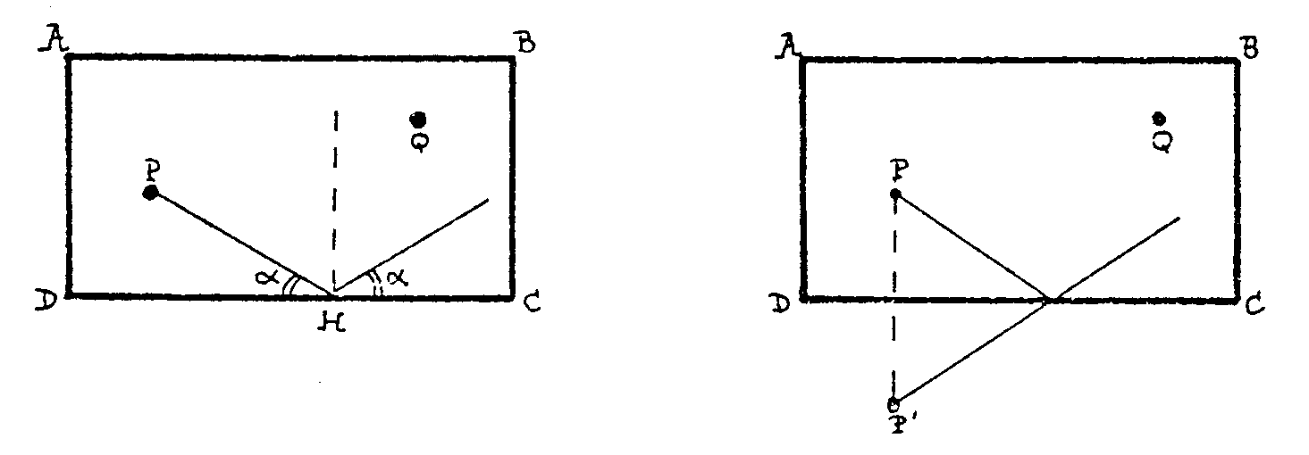
Basta unir P´ al punto de la banda al que apuntas y te puedes olvidar de trazar ángulos iguales. Observa que serán automáticamente iguales los ángulos que deben serlo ya que CD es mediatriz de PP´. Tu problema era mandar P a la banda CD de tal modo que se fuera rebotando hacia Q. Así es claro que te basta unir Q con P´ y ya tienes determinado el punto H al que has de enviar la bola.
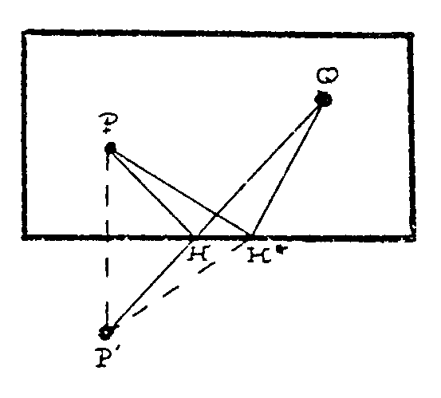
Observa, pues será interesante más adelante, que el punto H es el punto de la banda DC que hace mínima la suma de segmentos PH+HQ. Fíjate que si tomas otro punto H* sobre la banda, entonces
H*P + H*Q = H*P´ + H*Q < P´Q = HP + HQ
siendo la desigualdad cierta, ya que la suma de dos lados en un triángulo es siempre mayor que el tercer lado.

¿Y si quisieras mandar P hacia Q después de rebotar primero en CD y luego en BC?
Fíjate bien. Ya sabemos que al disparar la bola desde P hacia CD sale de la banda como si viniera de P´. Así, por las mismas cuentas, al rebotar ahora en la banda BC saldrá como si viniera de P´´, simétrico de P´ respecto de la banda BC. Si queremos que vaya a parar, después de este segundo rebote, al punto Q, no tenemos más que unir Q a P´´ y así obtenemos QJ, la última parte de la trayectoria de la bola. Como se trata de que llegue a J después de rebotar en DC, unimos J a P´ y obtenemos otro trozo HJ de la trayectoria. Finalmente unimos P con H y obtenemos la trayectoria que resuelve el problema propuesto.

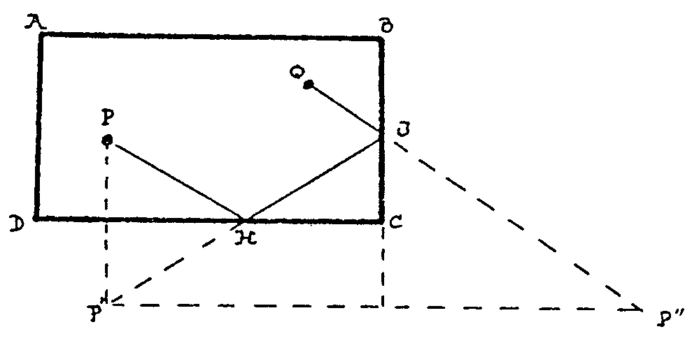
Naturalmente que a veces este último problema no tiene solución. Si al unir Q con P´´ resulta que el punto J se nos sale del billar, entonces no hay forma.

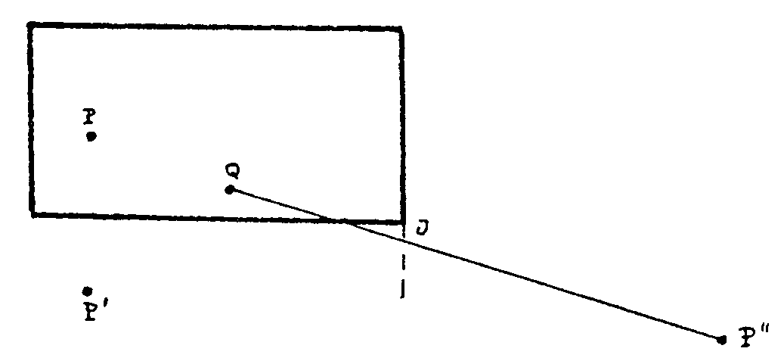
Así es claro que este problema, para un P fijo, tiene solución cuando Q está dentro de la zona no rayada de la figura siguiente.
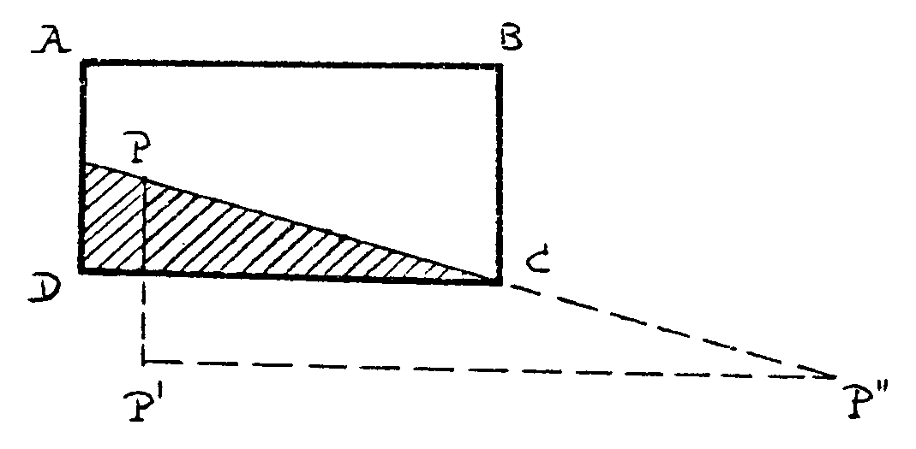
UN BILLAR MÁS COMPLICADO

http://www.mat.ucm.es/catedramdeguzman/drupal/sites/default/files/mguzman/08sabormat/experimentgeometria/unbill.htm

Supongamos ahora que estamos jugando en un billar en forma de triángulo con sus tres ángulos agudos y que nuestro problema consiste en lo siguiente: nos dan un punto M de BC. Se trata de elegir una dirección de tiro de modo que la bola lanzada desde M vaya hacia la banda AC, rebote allí y luego rebote en la banda AB de modo que vaya a dar al mismo punto M de salida.

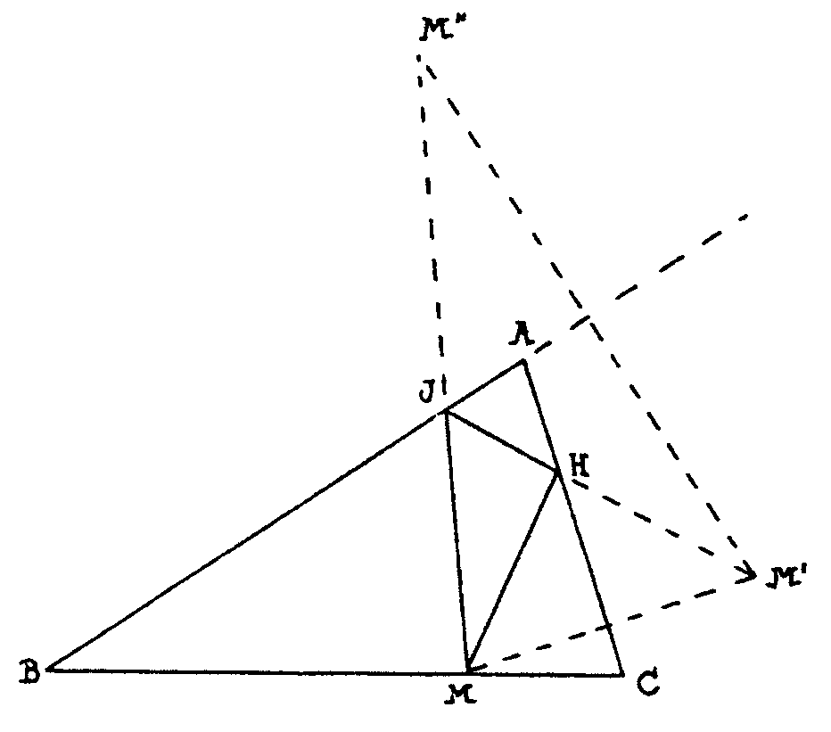
Tenemos la receta del billar normal que nos va a servir también ahora. Al rebotar en AC sale la bola como si viniera desde M´, simétrico de M respecto de AC. Al rebotar en AB sale la bola como si viniera desde M´´, simétrico de M´, respecto de AC. Como queremos que pase por M, unimos M´´ con M y esto nos da la última parte de la trayectoria. Unimos luego J con M´ y obtenemos la otra parte JH y luego MH. Está claro que, como antes, para que haya solución J debe quedar sobre el segmento AB y H sobre el segmento AC, lo cual no sucede en un triángulo cualquiera, pero sí si el triángulo es acutángulo, como hemos supuesto. Trata de demostrarlo. Es fácil.
Verás ahora cómo el saber jugar con esta técnica al billar resuelve un problema curioso e importante. Te dan en el lado AB del triángulo acutángulo ABC un punto P y en AC otro punto Q. Te piden que determines el triángulo que tiene por vértices P, Q y el tercero M que has de fijar tú de tal modo que esté sobre BC y que el perímetro de MPQ sea mínimo. Piensa

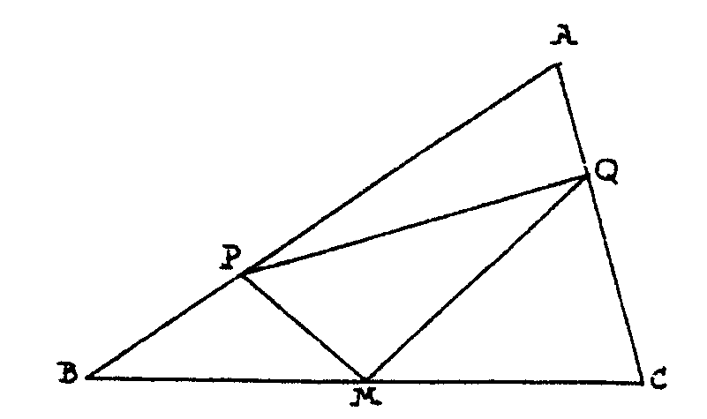
Ha de ser mínimo PQ+PM+MQ. Pero como PQ es fijo, pues los dos puntos P y Q te los han señalado, resulta que ha de ser mínimo PM+MQ. Pero esto es algo que ya hemos aprendido antes: la bola de billar que lanzada desde P a la banda BC vaya a parar a Q es la que da la trayectoria más corta tocando la banda. Así tenemos resuelto el problema.

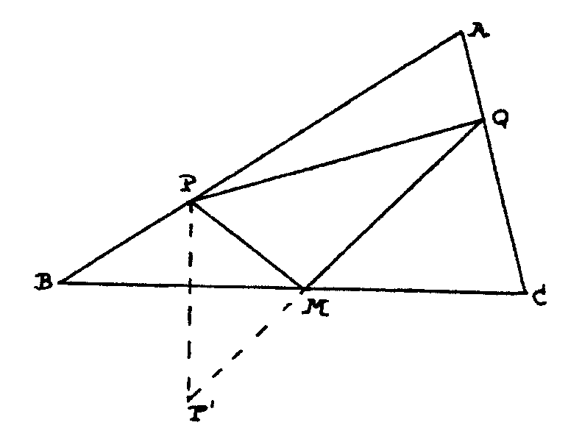
Unimos Q al P´, simétrico de P respecto de BC y hallamos M.
Vamos un poco más allá con otro problema parecido. Ahora te dan el triángulo ABC y no te fijan los dos puntos P y Q, sino sólo P sobre AB. Te piden encontrar un triángulo MPQ con M sobre BC y Q sobre AC con perímetro mínimo.
Por lo que ya sabemos parece natural pensar que si hay una trayectoria de bola de billar que salga de P, vaya a M en BC, rebote allí y vaya a Q en la banda AC y vuelva a P, esta trayectoria PMQP dará el triángulo de área mínima. Ya tenemos una conjetura que parece buena, por nuestras experiencias anteriores. Esta trayectoria existe y ya sabemos trazarla en un triángulo acutángulo como el que nos han dado. Trazamos el punto P´, simétrico del P respecto de BC, luego el P´´, simétrico del P´ respecto de AC, etc... Obtenemos así el triángulo PMQ. ¿Será éste de verdad el de perímetro mínimo que buscamos? Para verlo lo compararemos con otro cualquiera PM*Q*. Observa la figura siguiente:

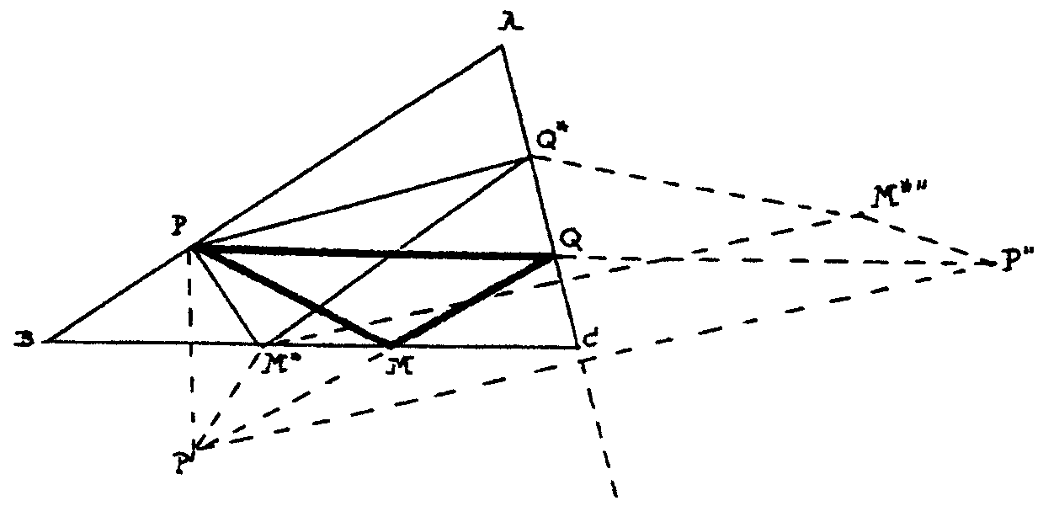
Ahí tienes que PM=MP´=M´´P´´. Asímismo, MQ=M´´Q. Así el perímetro de PMQ es igual al segmento PP´´. ¿Y el perímetro de PM*Q*? Fíjate que M* tiene su simétrico M*´´ respecto de AC fuera de PP´´. Así el perímetro de PM*Q* es

PM* + M*Q* + Q*P = P´´M*´´ + Q*M*´´ + Q*P
y esto último es la longitud de una quebrada de extremos P y P´´. Así este perímetro es claramente mayor que PP´´ que era la longitud del perímetro de PMQ.
Para rematar este tipo de problemas imagínate que ahora no te fijas más que el triángulo ABC y te piden que determines un triángulo MPQ con M en BC, P en AB y Q en AC que tenga perímetro mínimo.

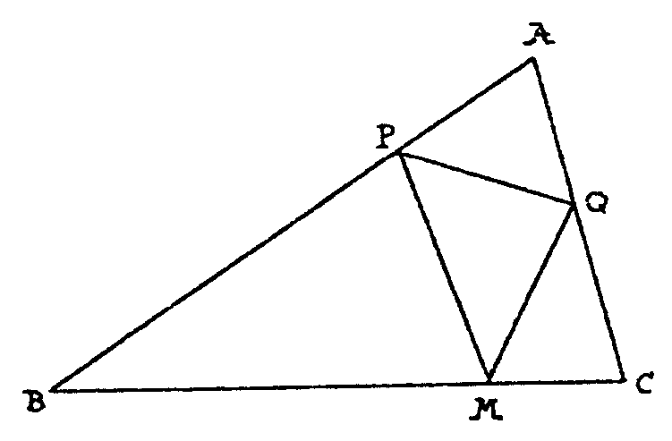
Parece claro, con la experiencia acumulada que tenemos, que si hay algún triángulo MPQ tal que lanzando la bola desde P en dirección a M ésta rebote hacia Q y allí rebote hacia P y al mismo tiempo que esta propiedad se verifique para P y para Q, es decir que lanzando P hacia M rebote hacia Q..., entonces este triángulo debería ser el de perímetro mínimo.
Así tenemos dos preguntas que contestaremos. ¿Existirá tal triángulo maravilloso? Y si existe ¿tendrá de verdad la propiedad de mínimo perímetro? Es curioso. El triangulo MPQ con la propiedad que buscamos no sólo existe sino que además es un viejo conocido. Es el triángulo de los pies de las alturas H_{a}H_{b}H_{c}, que se suele llamar el triángulo órtico. Para ver esto, observa primero que BH_{c}HH_{a} es un cuadrilátero que se puede inscribir en una circunferencia de diámetro BH (recuerda que H es el punto de intersección de las tres alturas, el ortocentro), ya que HH_{a}B es un ángulo recto y HH_{c}B también.
Así los ángulos HHaH_{c} y HBH_{c} que están inscritos en el mismo arco, son iguales. Fíjate además en que HBH_{c} = 90-A pues el triángulo ABH_{b} es recto en H_{b}.

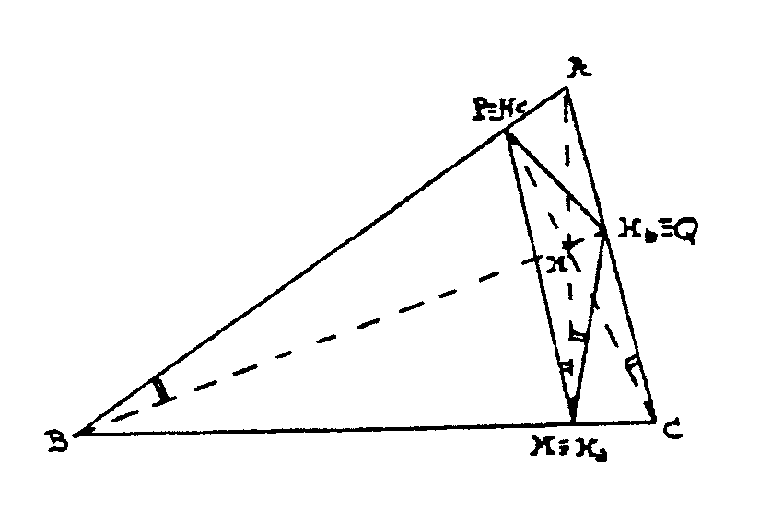
Asímismo el cuadrilátero HH_{b}CH_{a} se puede inscribir en una circunferencia de diámetro CH y del mismo modo que antes HH_{a}H_{b}=HCH_{b}=90-A. Así AH_{a} es bisectriz de H_{c}H_{a}H_{b}. Si desde H_{c} se lanza una bola hacia H_{a} ésta rebota hacia H_{b}. Con cuentas iguales se demuestra que esta bola rebota en H_{b} hacia H_{c} y en H_{c} hacia H_{a}. Así éste es el triángulo MPQ que estábamos buscando con la propiedad de que si desde cada vértice se lanza una bola a otro, ésta rebota en las dos bandas y vuelve al punto de partida.
Queda por ver si es el de perímetro mínimo. Pero esto resulta sencillo comparando con cualquier otro como hicimos en el problema anterior. Observa la figura siguiente en la que M₁ es simétrico de M respecto de AB, M₂ es simétrico de M respecto de AC y análogamente M*₁ es simétrico de M* respecto de AB y M*₂ es simétrico de M respecto de AC. El ángulo M₁AM₂ así como el M*₁AM*₂ miden 2A y así se pueden escribir las cuentas siguientes con las que queda demostrado que el perímetro de MPQ es menor que el de M*P*Q*

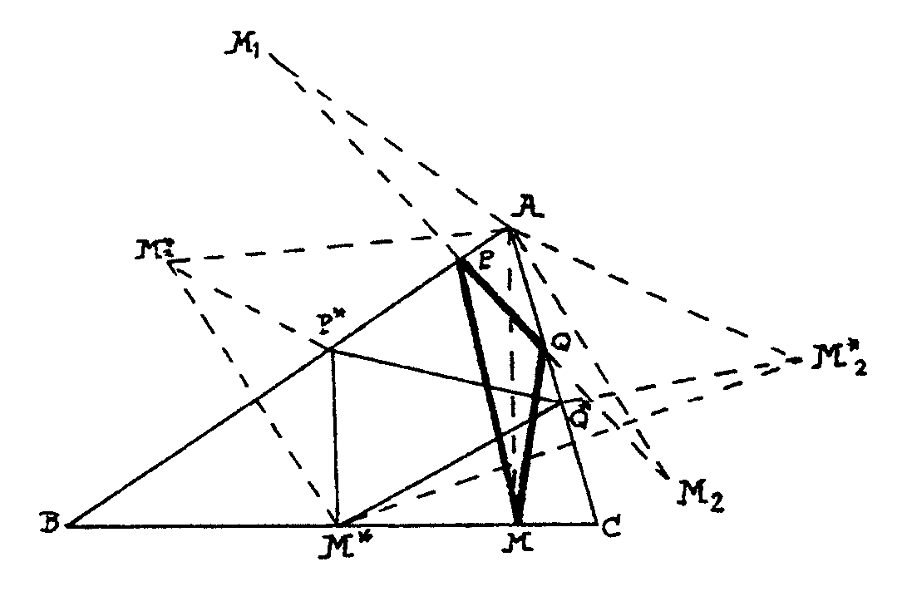
PQ+PM+QM = M₁M₂ = 2AM₁ senA = 2AM senA
P*Q*+P*M*+Q*M*=P*Q*+P*M*₁+Q*M*₂>M*₁M*₂=2AM*senA>2AMsenA

